Артикул14102

Набор инструмента, 1/2", CrV, пластиковый кейс, 31 предм. // STELS

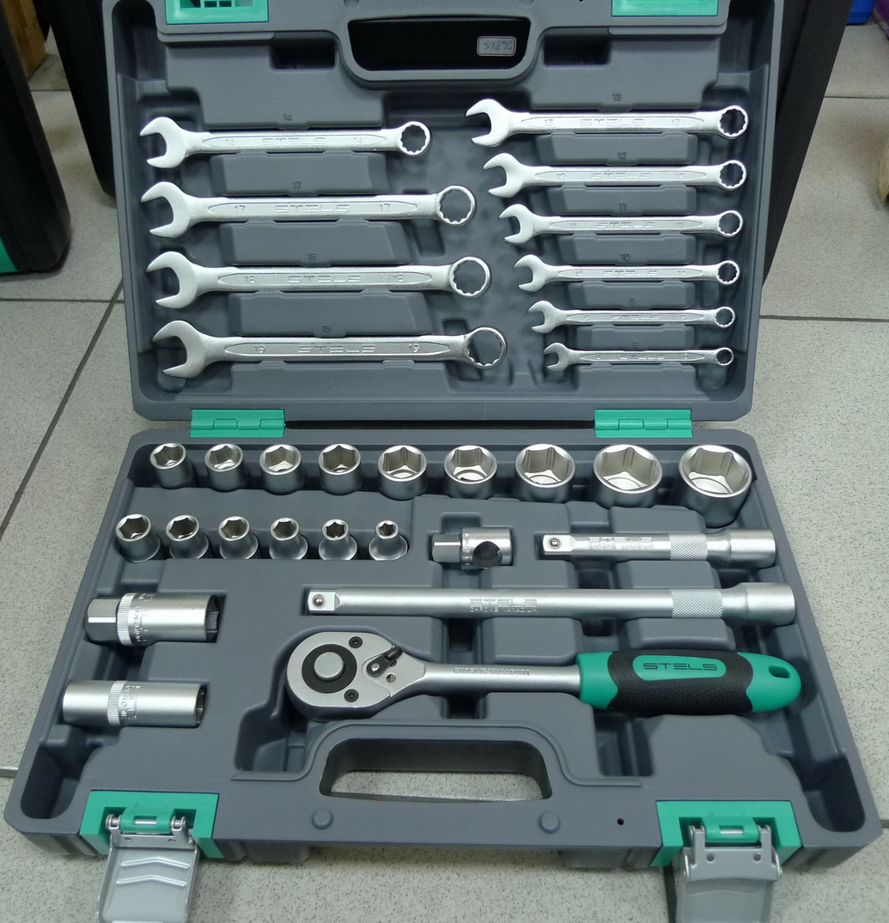
Фото расположения инструмента в кейсе.

1. Набор инструментов.

2. Основные характеристики комплектующих набора.
Состав |  | материал
Ключ трещоточный 1/2" |  | CrV
Головки торцевые 1/2" | 8, 10, 11, 12, 13, 14, 15, 17, 18, 19, 22, 24, 27, 30, 32 | CrV
Адаптер трехсторонний 1/2" |  | CrV
Удлинители 1/2" | 125 мм и 250 мм | CrV
Головки свечные 1/2" | 16 мм и 250 мм | CrV
Ключи комбинированные | 8, 9,10, 11, 12, 13, 14, 17, 18,19 | CrV
Кейс |  | Пластиковый

На металлических изделиях не допускаются трещины, сколы, вмятины, раковины, следы коррозии, заусенцы, облой.

2.1 Ключ трещоточный 1/2”

Таблица 1 Характеристики и размеры ключа
Характеристики | Значение | L | H | B
Материал | Сталь CrV | 250 мм. | 16,5 мм. | 44,5 мм.
Твердость | 46…52 HRC | 250 мм. | 16,5 мм. | 44,5 мм.
Защитное покрытие на ключе. | Хромирование | 250 мм. | 16,5 мм. | 44,5 мм.

Рисунок 1 Ключ трещоточный
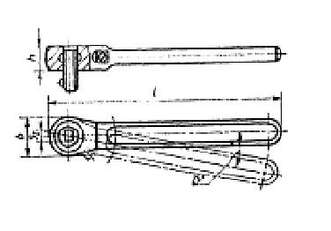
Ключи трещоточные должны изготовляться с переключателем.

2.2. Головки торцевые 1/2”

Таблица 2 Характеристики головок
Характеристики | Значение
Материал | Сталь CrV
Твердость | 46…53 HRC
Защитное покрытие | хромированные, зеркальная полировка.

Прочность торцевых головок определяется испытательными крутящими моментами, приведенными в таблице 3.

Таблица 3 Наименьший испытательный крутящий момент
Размеры  зева, мм | Наименьший испытательный крутящий момент, Н·м,
8 | -
10 | 147
11 | 178
12 | 212
13 | 249
14 | 288
15 | 331
17 | 425
18 | 477
19 | 531
22 | 569
23 | 569
24 | 569
27 | 569
30 | 569
32 | 569

Разностенность на длине квадратных и шестигранных отверстий не должна превышать:
до 14 мм – 0.4 мм;
от 14 до 32 мм - 0,5 мм.
Размер присоединительного квадрата 1/2” (12,5 мм).

Рисунок 2 Головка торцевая шестигранная
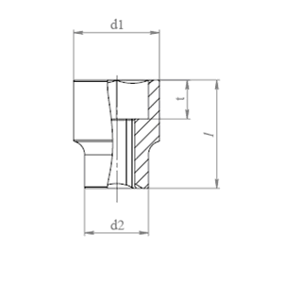 | 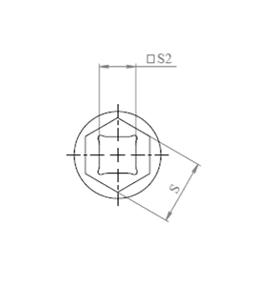

Таблица 4 Основные размеры торцевых головок
Наименование | Размер зева S, мм | ⁭S₂, мм | d₁ мм | d₂,  не более, мм | l  мм | t, не менее
Головка торцевая, 8 мм | 8  (+0,19/+0,04) | 12,7 | 13,4±0,35 | 22 | 38±0,8 | 14
Головка торцевая, 10 мм | 10  (+0,19/+0,04) | 12,7 | 15,4±0,35 | 22 | 38±0,8 | 14
Головка торцевая, 11 мм | 11  (+0,19/+0,04) | 12,7 | 16,7±0,35 | 22 | 38±0,8 | 14
Головка торцевая, 12 мм | 12  (+0,24/+0,04) | 12,7 | 17,8±0,35 | 22 | 38±0,8 | 14
Головка торцевая, 13 мм | 13  (+0,24/+0,04) | 12,7 | 19±0,42 | 22 | 38±0,8 | 14
Головка торцевая, 14 мм | 14  (+0,27/+0,05) | 12,7 | 20,4±0,42 | 22 | 38±0,8 | 14
Головка торцевая, 15 мм | 15  (+0,27/+0,05) | 12,7 | 21,1±0,42 | 22 | 38±0,8 | 14
Головка торцевая, 17 мм | 17  (+0,30/+0,05) | 12,7 | 23,8±0,42 | 22 | 38±0,8 | 14
Головка торцевая, 18 мм | 18  (+0,30/+0,05) | 12,7 | 25,8±0,42 | 24 | 38±0,8 | 14
Головка торцевая, 19 мм | 19  (+0,36/+0,06) | 12,7 | 25,8±0,42 | 24 | 38±0,8 | 17
Головка торцевая, 22 мм | 22  (+0,36/+0,06) | 12,7 | 29,8±0,42 | 26 | 38±0,8 | 19
Головка торцевая, 24 мм | 24  (+0,36/+0,06) | 12,7 | 31,8±0,5 | 28 | 40±0,8 | 20
Головка торцевая, 27 мм | 27  (+0,48/+0,08) | 12,7 | 35,8±0,5 | 31,5 | 42±0,8 | 21
Головка торцевая, 30 мм | 30  (+0,48/+0,08) | 12,7 | 39,8±0,5 | 34 | 45±0,8 | 22,5
Головка торцевая, 32 мм | 32  (+0,48/+0,08) | 12,7 | 41,7±0,5 | 36,5 | 45±0,8 | 23

2.3. Адаптер трехсторонний 1/2”

Адаптер должен быть изготовлен из хромованадиевой стали. Основные размеры указаны в таблице 5 и на рисунке 3.

Рисунок 3
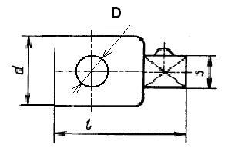
Таблица 5 Основные размеры
Наименование | Материал | Твердость | Размеры сторон  присоединительного квадрата, мм | D | d | l
Наименование | Сталь CrV, Защитное покрытие хромированные, зеркальная полировка. | 46,0…52,0 HRC | 12,7 | 15,7 | не менее
Адаптер 1/2" |  |  |  |  | 23,8 | 43,5

2.4. Удлинители 1/2”

Таблица 6
Характеристики | Значение
Материал | Сталь CrV
Твердость | 46,0…52,0 HRC
Защитное покрытие | хромированные, зеркальная полировка.

Удлинители должны изготовляться с наружными и внутренними присоединительными элементами (рисунок 4).

Рисунок 4 Удлинитель
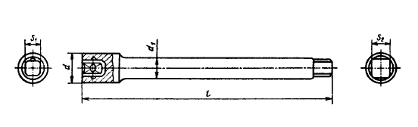

Таблица 7 Размеры удлинителей
Наименование | Размеры сторон присоединительного квадрата, мм |  | L (мм) | d (мм) | d₁ (мм)
Наименование | наружного, S₁ | Внутреннего, S₂ | не более
Удлинитель 1/2" | 12,7 | 12,7 | 125 | 22,4 | 15,7
Удлинитель 1/2" | 12,7 | 12,7 | 250 | 22,4 | 15,7

2.5. Головки свечные (21 мм, 16 мм)

Таблица 8
Характеристики | Значение
Твердость | 42…46 HRC
Материал | Саль CrV
Защитное покрытие | хромированные, зеркальная полировка

Рисунок 5 Головка свечная
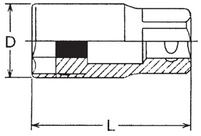
Таблица 14 Основные размеры головки
Наименование | Посадочный квадрат | Длина L, мм | Диаметр D, мм
Головка свечная 16 мм | 1/2" | 65 | 22,0±0, 42
Головка свечная 21 мм | 1/2" | 65 | 27,8±0,42

Свечная головка должна быть снабжена резиновой прокладкой во избежание повреждения свечей.

2.6. Ключи комбинированные (8, 9, 10, 11, 12, 13, 14, 17, 18, 19)

Таблица 9 Характеристики ключей
Характеристики | Значение
Твердость | 46…51 HRC
Материал | Саль CrV
Защитное покрытие | хромированные, зеркальная полировка

Рисунок 6 Ключ комбинированный

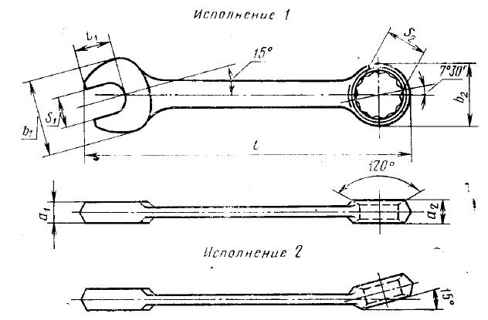

Таблица 9 Основные размеры и испытательный крутящий момент.
Размер  ключа | S1, мм  (пред. откл.) | Исп. Крутящий момент, Н*м | S2,мм  (пред. откл.) | Исп. Крутящий момент, Н*м | b1, мм | b2, мм | l1, мм | а1, мм | а2,  мм | l,  мм  (пред. откл.)
 |  |  |  |  | Пред. откл. по js17 |  | Не менее | Пред. откл.  По js17 |  | l,  мм  (пред. откл.)
8 | 8  (+0,15/+0,03) | 13,3 | 8  (+0,15/+0,03) | 34.5 | 19,2 | 13,1 | 8,5 | 4,6 | 5,6 | 120  (+/- 2,2)
9 | 9  (+0,15/+0,03) | 18.4 | 9  (+0,15/+0,03) | 45.4 | 21,2 | 14,2 | 9,5 | 4,4 | 5,9 | 130  (+/- 2,5)
10 | 10  (+0,19/+0,04) | 24,8 | 10  (+0,19/+0,04) | 58.1 | 23,5 | 16 | 11,5 | 5 | 6,3 | 140  (+/- 2,5)
11 | 11  (+0,19/+0,04) | 32.3 | 11  (+0,19/+0,04) | 72.7 | 25,3 | 17,4 | 12 | 5,2 | 6,9 | 150  (+/- 2,5)
12 | 12  (+0,24/+0,04) | 41,2 | 12  (+0,24/+0,04) | 89.1 | 27,4 | 18,7 | 13,5 | 5,5 | 7,5 | 160  (+/- 2,5)
13 | 13  (+0,24/+0,04) | 51,6 | 13  (+0,24/+0,04) | 107 | 29,5 | 20,1 | 14,5 | 5,8 | 7,5 | 170  (+/- 2,5)
14 | 14  (+0,27/+0,05) | 63.5 | 14  (+0,27/+0,05) | 128 | 31,7 | 21,7 | 15 | 6 | 8 | 180  (+/- 2,5)
15 | 15  (+0,27/+0,05) | 77 | 15  (+0,27/+0,05) | 150 | 33,2 | 23 | 16 | 6,2 | 8,7 | 190  (+/- 2,9)
17 | 17  (+0,3/+0,05) | 107 | 17  (+0,3/+0,05) | 201 | 36,6 | 25,9 | 18,5 | 7 | 9 | 210  (+/- 2,9)
18 | 18  (+0,3/+0,05) | 128 | 18  (+0,3/+0,05) | 230 | 39 | 27 | 18 | 7 | 9 | 220  (+/- 2,9)
19 | 19  (+0,36/+0,06) | 149 | 19  (+0,36/+0,06) | 261 | 40,8 | 28,8 | 20,5 | 7,3 | 10,7 | 235  (+/- 2,9)

2.9. Кейс

Материал кейса – пластмасса, футляр должен быть снабжен металлическими замками и петлями.

3. Упаковка

Индивидуальная упаковка – кейс упаковывается в картонный рукав, на котором имеется информация о составе набора, типоразмерах и материале, количестве предметов, артикуле, адресе производителя и продавца. Кейс с рукавом упаковывается в полиэтиленовую пленку.
Общая упаковка – коробка, минимум из трехслойного гофрированного картона.
Количество продукции в упаковке, размеры и вес упаковки указаны в таблице.
Таблица 10

арт. | масса  одного  набора  (кг). | Индивидуальная упаковка |  |  |  |  | Общая коробка
арт. | масса  одного  набора  (кг). | Кол-во (шт) | Длина (мм) | Ширина (мм) | Высота (мм) | Вес (кг.) | Кол-во (шт). | Длина (мм) | Ширина (мм) | Высота (мм) | Вес (кг.)
14102 | 5 | 1 | 390 | 255 | 90 | 5 | 5 | 415 | 288 | 503 | 25

Обращаю ваше внимание, что после заключения договора (контракта), ОКК оставляет за собой право дополнять в паспорт качества данные, относящиеся к качеству продукции, которые будут наработаны в результате продвижения данной продукции на рынок.

